微信小程序项目开发实验报告一
- 实验目的
通过本次实验学会微信小程序项目的建立与开发，并实现其中页面的转向功能。

- 实验内容与过程

（一）微信小程序的架构与发布

1.项目建立及架构
在微信公众号平台注册并获取APPID，注册过程包括选择小程序类型、填写邮箱、手机号等信息，完成注册后登录小程序配置界面，进行版本管理、用户管理等配置。

建立第一个项目，通过微信开发者工具扫描二维码登录后，进入项目管理界面，选择新建项目，输入相关信息并复制粘贴APPID，选择后端服务模式，成功创建项目。

项目目录结构包括根目录下的app相关文件（如app.js、app.json、app.wxss）以及pages文件夹存放各级网页。其中，app.js用于页面动态控制脚本，app.json为公共数据配置文件，app.wxss定义公共样式；pages文件夹中每个网页由.wxml页面文件、.wxss样式文件、.js脚本控制文件、.json配置文件组成。

2.发布流程

预览：通过微信开发者工具的预览功能，生成二维码，扫码查看小程序的实际效果。

上传代码：填写版本号和备注，上传代码到微信小程序管理后台。

提交审核：在管理后台提交审核，填写相关信息，等待审核通过。

发布：审核通过后，选择全量发布或分阶段发布，发布小程序。

（二）项目运行的逻辑

1.页面加载逻辑

打开小程序时，首先加载首页（如index页面）。首页的.wxml文件定义了页面的布局和内容，.wxss文件定义了页面的样式，.js文件中通过onLoad函数加载页面数据，如用户信息等。

在onLoad函数中，会检查全局变量app.globalData.userInfo是否存在，若存在则直接设置页面数据；若不存在，则根据canIUse属性判断是否支持getUserInfo接口，若支持则设置回调函数app.userInfoReadyCallback，在获取到用户信息后更新页面数据；若不支持，则直接调用wx.getUserInfo接口获取用户信息并更新页面数据。

2.页面跳转逻辑

在页面中通过按钮或其他控件绑定点击事件，调用wx.navigateTo函数实现页面跳转。例如，在index页面中定义一个按钮，绑定点击事件bindViewNext，在bindViewNext函数中调用wx.navigateTo函数，指定跳转的目标页面路径（如../next/next），即可实现从index页面跳转到next页面。

- 学习内容和实例实现

- 成功建立小程序项目以及实现页面的跳转功能

1.首先在微信公众号平台注册并获取AppID
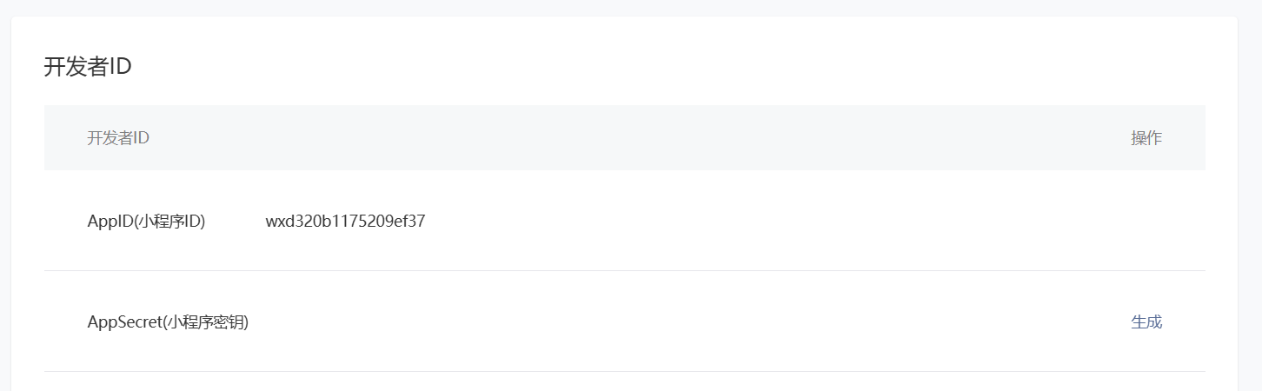
- 然后下载并打开微信开发者工具并输入AppID建立一个js模板项目
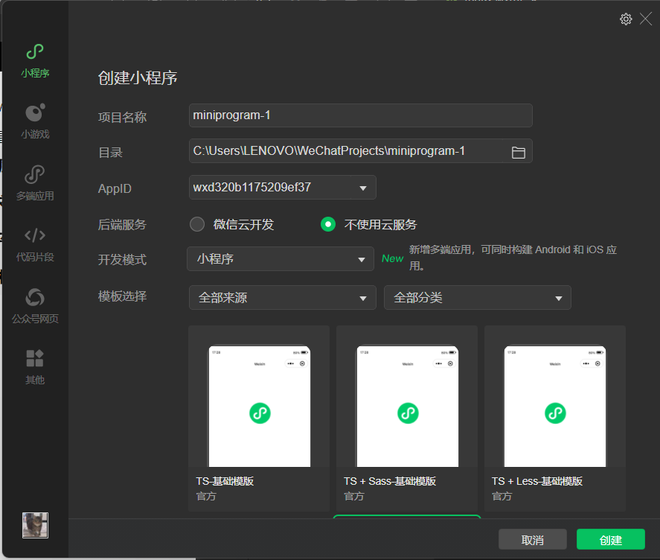
- 随后在打开的界面中删除原有的page页面，选择新建文件夹并选择新建Page建立主页面与要跳转的页面（默认index为主界面，average为要跳转的界面）
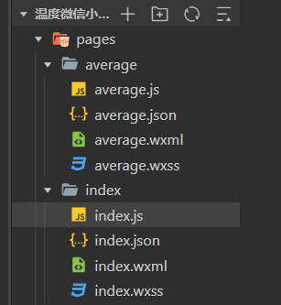
- 首先分别设计好index与average的wxml页面代码，然后在index.js中编写好页面跳转函数，然后编译，在左侧查看效果
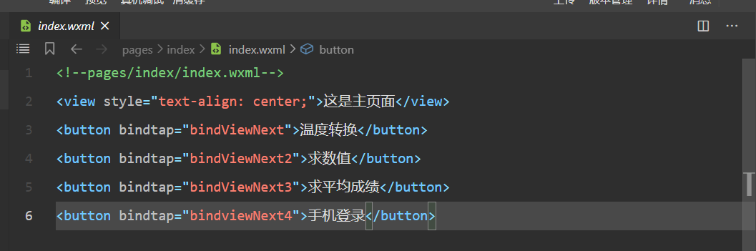
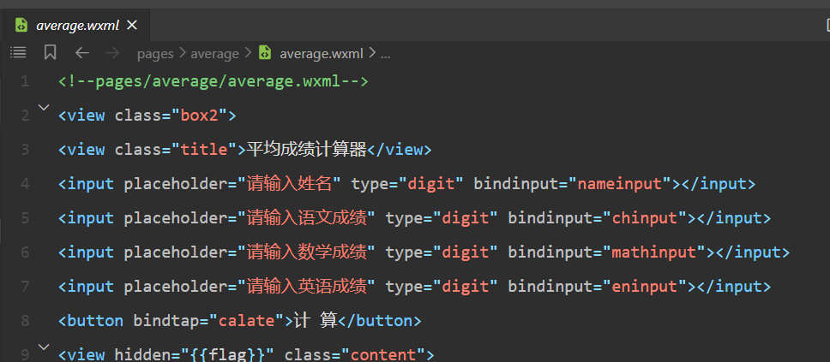
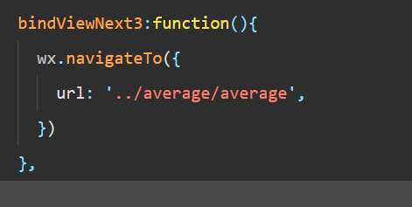
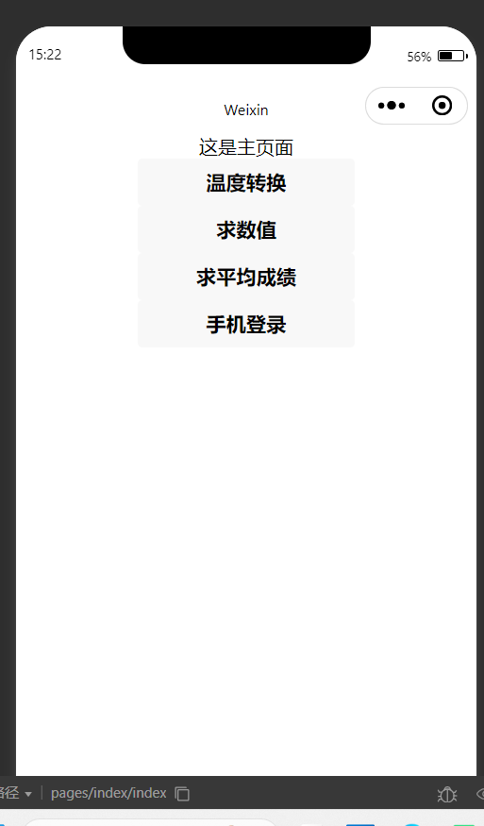
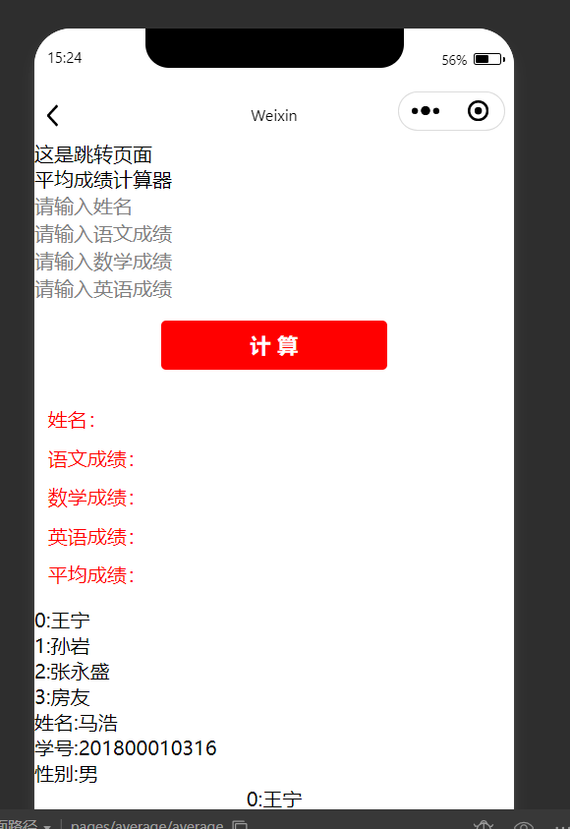

（四）项目整体开发需求分析

页面跳转：实现多个页面之间的跳转功能，用户可以通过按钮或其他控件在不同页面之间切换。数据展示：在页面中展示文本、图片等数据，满足用户查看信息的需求。
小程序码生成：根据项目需求生成小程序码，方便用户通过扫码进入小程序。

- 实验总结
通过本次实验，我掌握了微信小程序的开发流程，从项目建立、架构设计到功能实现和发布，每一个环节都进行了深入的学习和实践。在实验过程中，我遇到了一些问题，例如在页面跳转时出现路由错误、样式文件中部分样式无法生效等，但通过查阅资料和调试代码，最终成功解决了这些问题。同时，我也深刻体会到了微信小程序开发的便捷性和高效性，以及微信平台为开发者提供的强大支持。

微信小程序项目开发实验报告二

一、实验目的
本次实验旨在通过设计和实现微信小程序的上下导航栏，掌握微信小程序的架构设计、运行逻辑、开发流程以及发布过程。通过实际操作，加深对微信小程序开发的理解，提升开发实践能力。
二、实验内容与过程

(1)微信小程序的架构与发布

1. 项目架构
全局配置文件（app.json）：用于配置小程序的全局样式、导航栏、底部导航栏（tabBar）等。

页面文件：每个页面由 .wxml（页面结构）、.wxss（页面样式）、.js（页面逻辑）和 .json（页面配置）四个文件组成。

公共文件：如 app.js（全局逻辑）、app.wxss（全局样式）等。

2. 发布流程
预览：通过微信开发者工具的预览功能，生成二维码，扫码查看小程序的实际效果。

上传代码：填写版本号和备注，上传代码到微信小程序管理后台。

提交审核：在管理后台提交审核，填写相关信息，等待审核通过。

发布：审核通过后，选择全量发布或分阶段发布，发布小程序。

(2)项目运行的逻辑

1. 上导航栏运行逻辑
配置文件：通过修改 app.json 中的 window 属性，设置导航栏的背景颜色、标题、文字颜色等。

加载逻辑：小程序启动时，加载 app.json 中的配置，根据配置显示导航栏。

2. 下导航栏运行逻辑
配置文件：通过修改 app.json 中的 tabBar 属性，设置底部导航栏的图标、文字、选中状态等。

页面跳转：点击底部导航栏的菜单项时，通过 wx.switchTab 方法跳转到对应的页面。

3. 全局逻辑（app.js）
生命周期函数：onLaunch 在小程序启动时执行，用于初始化全局数据，如用户信息、日志等。

全局数据：通过 globalData 存储全局变量，可在各个页面中访问。

- 学习内容和实例实现

一、新建小程序项目实现上下导航栏的设计
1.定义上导航栏
(1)观察app.json中的Windows属性并修改及添加其他的属性
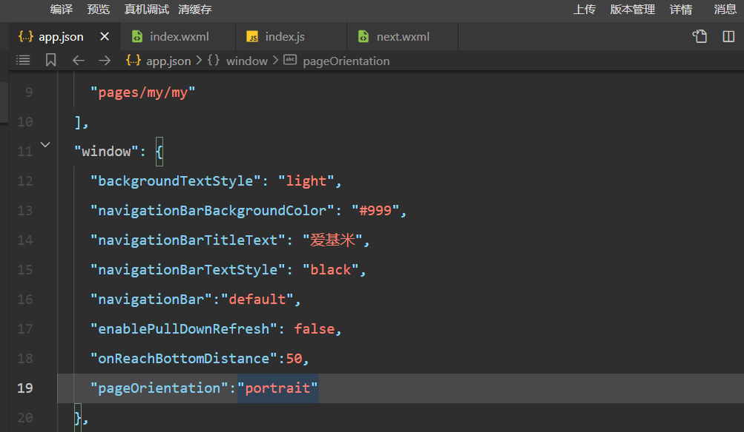
- 编译运行查看效果
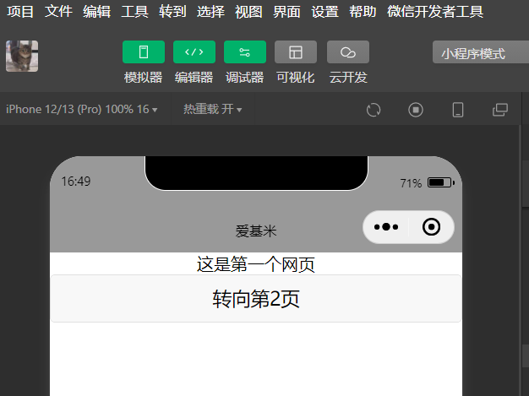

- 定义设计下导航栏taBar及相关属性
- 添加小图标和目录并去阿里巴巴网站下载需要的小图标
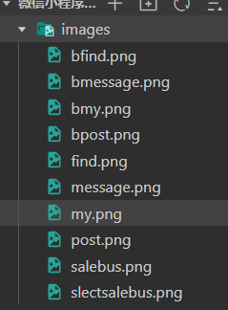
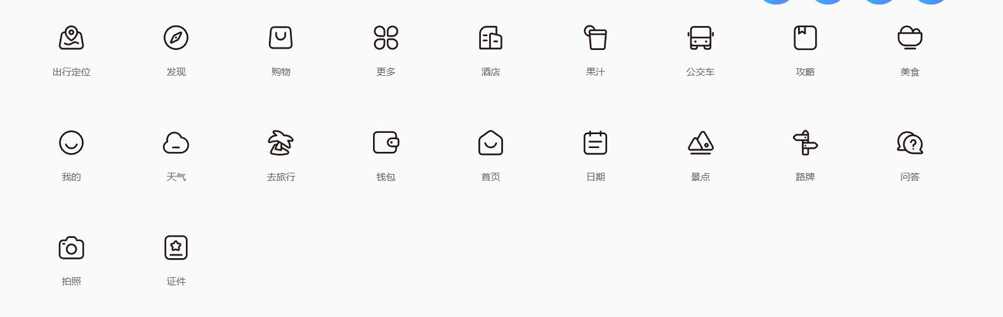
- 到app.json文件中添加程序底部导航
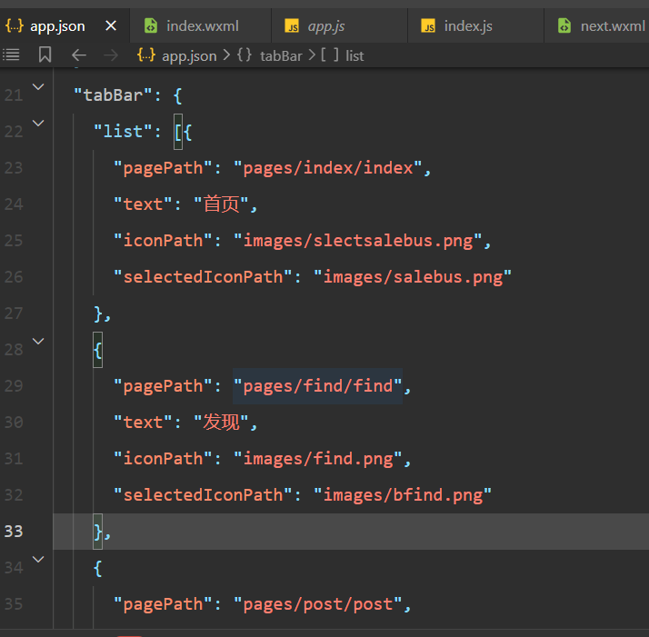
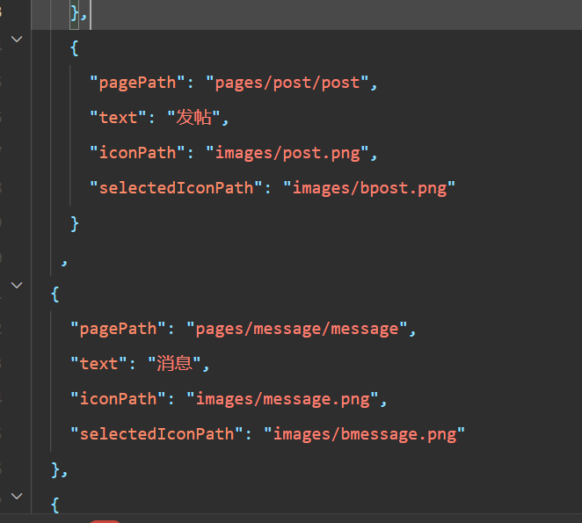
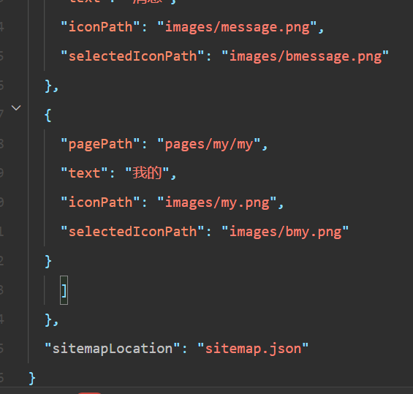
- 为每一个下行图标设计跳转页面
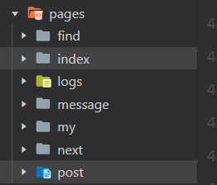

- 编译运行查看效果
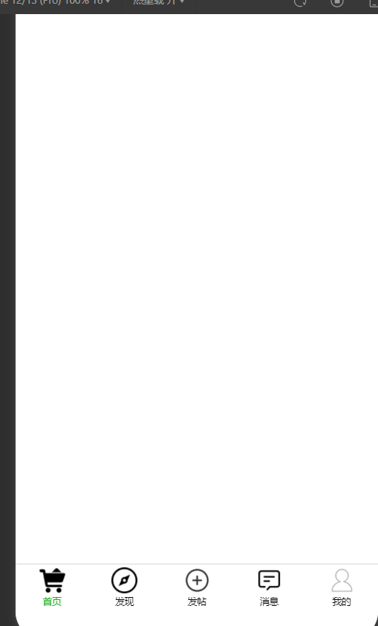
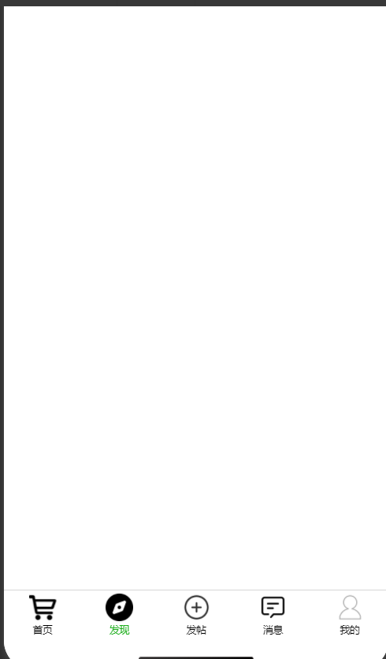

(4)项目整体开发需求分析

1. 功能需求
导航栏设计：实现上下导航栏的自定义设计，包括颜色、图标、文字等。

页面跳转：通过导航栏实现不同页面之间的跳转。

用户信息获取：在小程序启动时获取用户信息并存储。

日志记录：记录小程序的运行日志，便于调试和分析。

2. 性能需求
加载速度：确保导航栏和页面的加载速度快，减少用户等待时间。

响应时间：导航栏点击响应时间短，提升用户体验。

三、实验总结
通过本次实验，我深入学习了微信小程序的上下导航栏设计与实现，掌握了 app.json 的配置方法和 app.js 的生命周期函数应用。在实验过程中，我成功实现了上下导航栏的自定义设计，并通过实际操作加深了对微信小程序开发的理解。同时，我也意识到在开发过程中需要注意性能优化和用户体验，例如减少图标文件的大小以加快加载速度。未来，我将继续深入学习微信小程序开发技术，提升开发能力，开发出更多高质量的小程序。

微信小程序项目开发实验报告三

一、实验目的
通过本次实验，掌握微信小程序中JavaScript的设计与应用，包括顺序结构、选择分支结构、循环结构的实现，以及函数设计和事件绑定的方法。通过具体案例的开发，加深对微信小程序开发流程的理解，提升开发实践能力。

二、实验内容与过程

(1)微信小程序的架构与发布

1. 项目架构
全局配置文件（app.json）：用于配置小程序的全局样式、导航栏、底部导航栏（tabBar）等。

页面文件：每个页面由 .wxml（页面结构）、.wxss（页面样式）、.js（页面逻辑）和 .json（页面配置）四个文件组成。

公共文件：如 app.js（全局逻辑）、app.wxss（全局样式）等。

2. 发布流程
预览：通过微信开发者工具的预览功能，生成二维码，扫码查看小程序的实际效果。

上传代码：填写版本号和备注，上传代码到微信小程序管理后台。

提交审核：在管理后台提交审核，填写相关信息，等待审核通过。

发布：审核通过后，选择全量发布或分阶段发布，发布小程序。

(2)项目运行的逻辑

1. 顺序结构
案例：摄氏温度转换为华氏温度
逻辑：用户在输入框中输入摄氏温度值，失去焦点时触发 bindblur 事件，调用 calc 函数计算华氏温度，并将结果显示在页面上。
实现：通过 input 组件获取用户输入，使用 bindblur 绑定事件，调用 calc 函数完成计算。

2. 选择分支结构
案例：数学函数分段计算
逻辑：用户输入一个数值，根据数值范围选择对应的计算公式，计算结果并通过页面显示。
实现：使用 if...else if...else 结构进行条件判断，调用 Math 对象的数学函数完成计算。
3. 循环结构
案例：求1到某个整数之间所有偶数的和
逻辑：用户输入一个整数，程序通过循环判断并累加所有偶数，最终显示结果。
实现：使用 for 循环结构，结合条件判断，完成偶数累加。

- 学习内容和实例实现

- 新建小程序项目并使用js基础模板
- 计划设计一个主界面，在主界面中分别设有这三个结构程序的跳转按钮，然后在跳转界面中实现这些程序
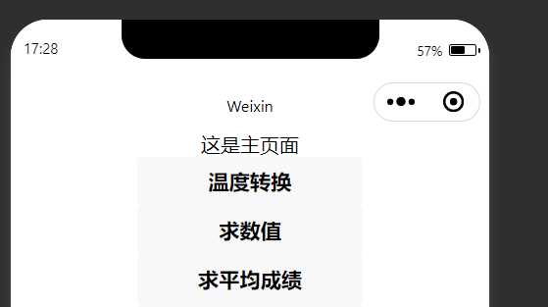
- 实现结构程序，在js文件和wxml文件中完成函数编写和显示页面编写

- 温度转换
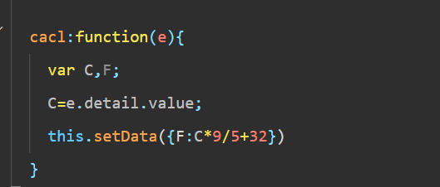
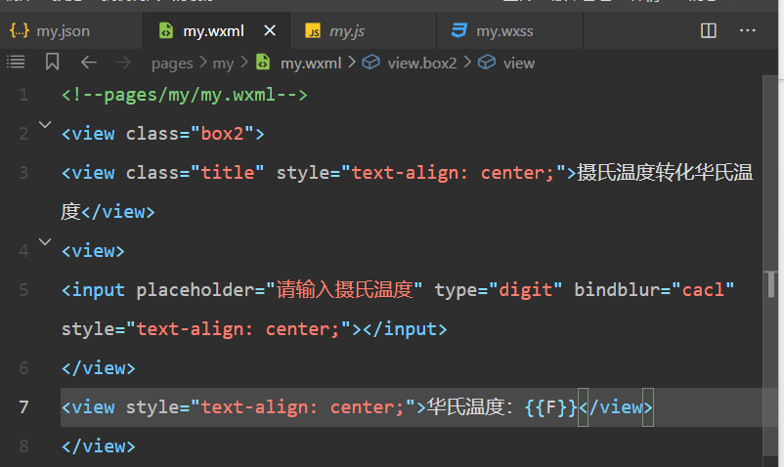

- 选择分支结构
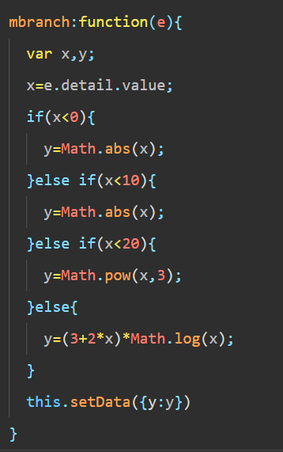
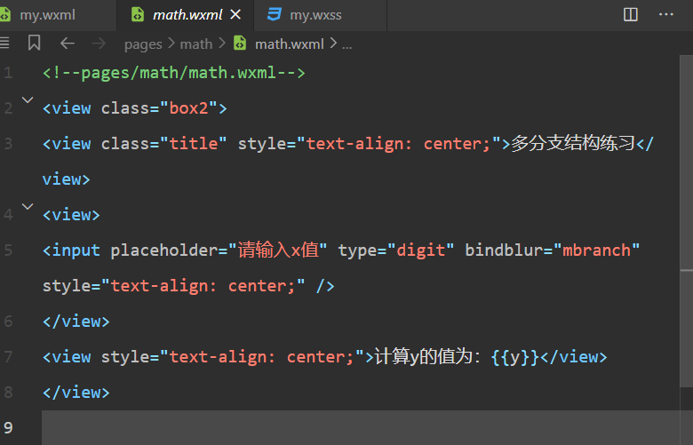

- 成绩计算器
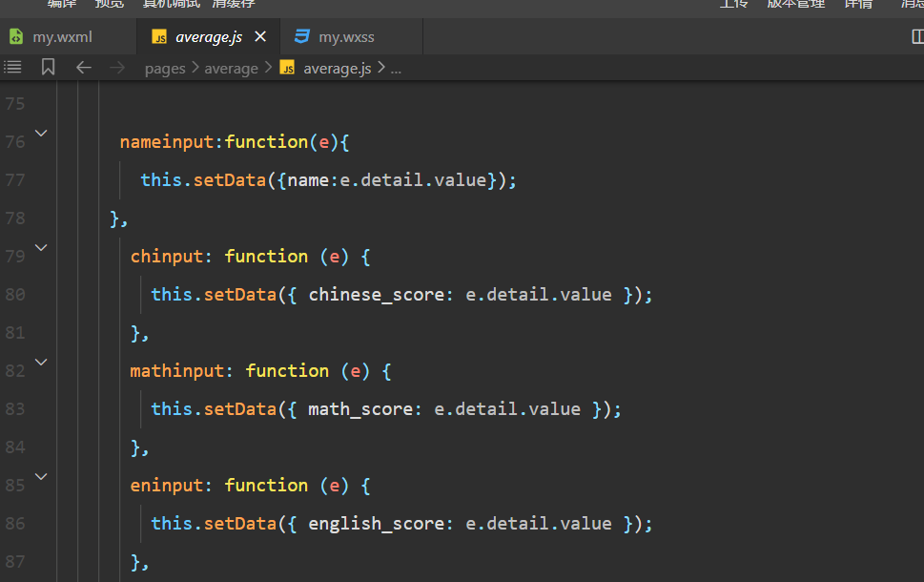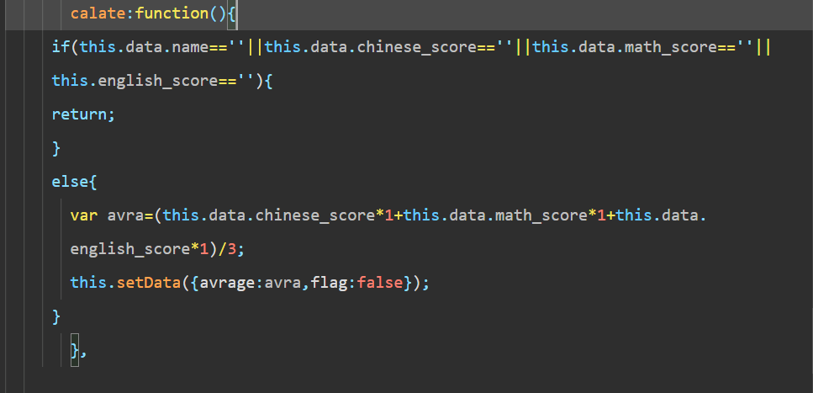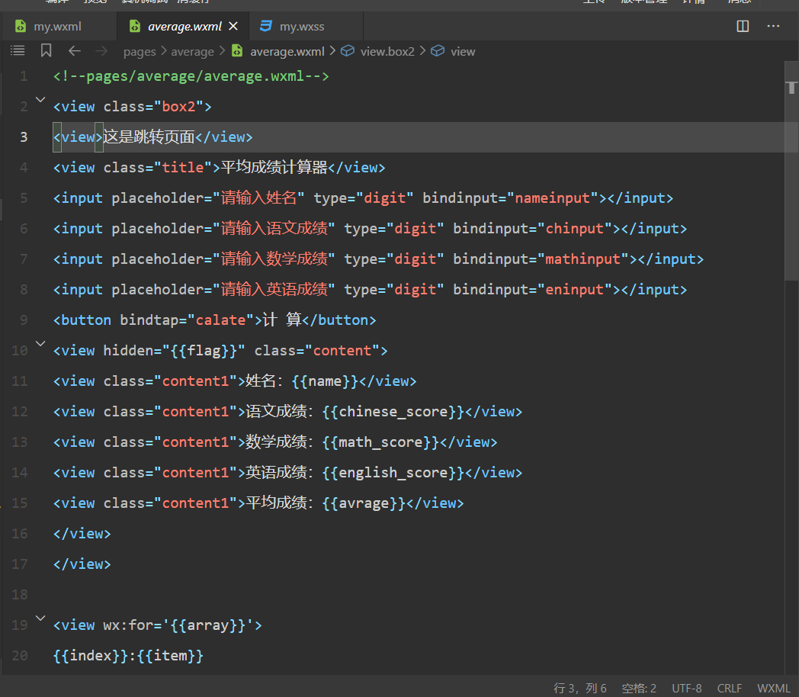

- 编译查看实现效果
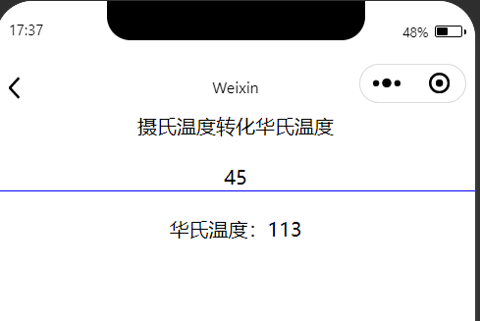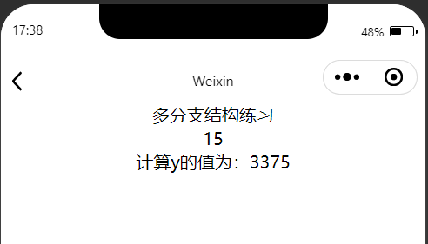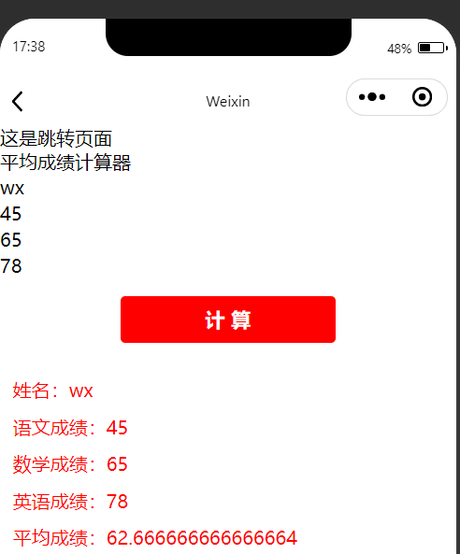

(4)项目整体开发需求分析

1. 功能需求
温度转换功能：用户输入摄氏温度，程序自动计算并显示华氏温度。
数学函数分段计算功能：根据用户输入的数值范围，选择对应的数学函数进行计算并显示结果。
偶数求和功能：用户输入一个整数，程序计算从1到该整数之间所有偶数的和并显示结果。

2. 性能需求
响应速度：页面加载和计算结果的响应时间应小于1秒，确保用户体验流畅。
输入验证：对用户输入进行验证，确保输入值为有效数字。

三、实验总结
本次实验让我对微信小程序的开发有了更深入的理解，尤其是JavaScript在小程序中的应用。通过实际操作，我学会了如何设计和实现顺序结构、选择分支结构和循环结构的程序，并通过事件绑定实现了页面与逻辑的交互。实验过程中，我意识到良好的代码结构和清晰的逻辑设计对于开发的重要性。未来，我将继续努力学习，提升自己的开发技能，为开发更复杂的小程序做好准备。

